Nom Prénom : …………………………………………………………………………… /10

2nde 5 – Test de physique chimie – Chapitre 10

Compléter les équations de réactions nucléaires suivantes :

- ${}_{92}^{235}U$ + ${}_{0}^{1}n$ → ${}_{……}^{93}{Kr}$+ ${}_{……}^{……}{ ___}$+ 3 ${}_{0}^{1}n$ type de réaction : ……………………………………
- ${}_{92}^{238}U$ → ${}_{90}^{234}{Th}$+ ${}_{……}^{……}{ ___}$ type de réaction : ……………………………………
- ${}_{92}^{235}U$ + ${}_{0}^{1}n$ → ${}_{36}^{90}{Kr}$+ ${}_{……}^{142}{ ___}$+ …… ${}_{0}^{1}n$ type de réaction : ……………………………………

Écrire les équations de désintégration suivantes :
- Désintégration α du radon (Rn) 222 : …………………………………………………………………………………
- Désintégration β⁻ du potassium (K) 40 : …………………………………………………………………………………
- Désintégration β⁺ du cobalt (Co) 53 : …………………………………………………………………………………

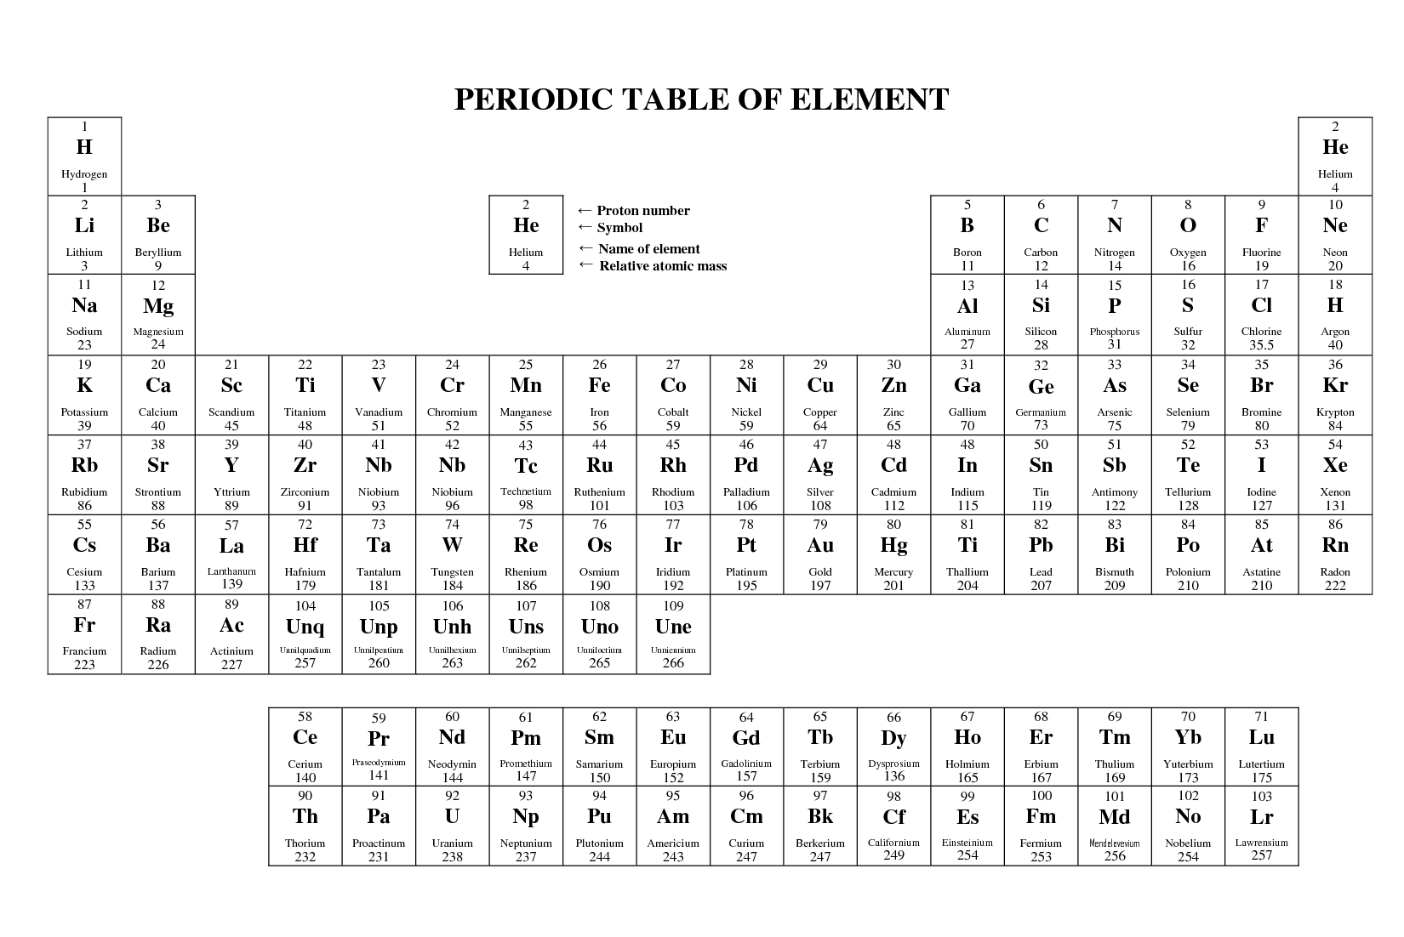

Nom Prénom : …………………………………………………………………………… /10

2nde 5 – Test de physique chimie – Chapitre 10

Compléter les équations de réactions nucléaires suivantes :

- ${}_{92}^{235}U$ + ${}_{0}^{1}n$ → ${}_{……}^{140}{Xe}$+ ${}_{……}^{……}{ ___}$+ 2 ${}_{0}^{1}n$ type de réaction : ……………………………………
- ${}_{92}^{239}U$ → ${}_{……}^{……}{ ___}$+ ${}_{-1}^{0}e$ type de réaction : ……………………………………
- ${}_{94}^{239}{Pu}$ + ${}_{0}^{1}n$ → ${}_{52}^{135}{Te}$+ ${}_{……}^{102}{ ___}$+ …… ${}_{0}^{1}n$ type de réaction : ……………………………………

Écrire les équations de désintégration suivantes :
- Désintégration β⁻ du césium (Cs) 210 : …………………………………………………………………………………
- Désintégration β⁺ du phosphore (P) 137 : …………………………………………………………………………………
- Désintégration α du polonium (Rn) 210 : …………………………………………………………………………………

